附件：
服务类申报书—公交导乘信息图更新维护
项目名称 |  | 南山交通运输局2017年公交导乘信息图更新维护项目 | 采购类型 |  | 服务类
采购人名称 |  | 深圳市交通运输委员会南山交通运输局  姓名：张智军 电话：83709718 | 采购方式 |  | 公开招标
财政预算限额（元） |  | 56.25万元 |  | 资金来源 | 2017年交通专项资金
项目背景 |  | 《市交通运输委关于下达2017年交通专项资金支出计划的通知》深交字〔2017〕45号文件，公交导乘信息图费用安排，用于南山区公交导乘信息图更新维护工作。
投标人资质要求 | 固定资格要求：  1. 投标人必须先行注册为市政府采购中心的供应商，具有独立法人资格。  2. 近三年内（即至少从2014年1月开始起算，供应商成立不足三年的可从成立之日起算）无行贿犯罪记录，由供应商营业执照住所地人民检察院出具《行贿犯罪档案查询告知函》。告知函自出具之日起2个月内有效，有效期到期日应在本项目的公告日之后。（提供证明材料原件复印件，原件备查）  3. 投标人具有测绘乙级及以上资质。  4. 本项目不接受联合体投标，不允许分包转包。
具体技术要求 | 一、项目目标  确保公交候车亭公交导乘信息图整洁、完整，信息可靠、有效。  二、项目依据及参考的标准  《市交通运输委关于下达2017年交通专项资金支出计划的通知》深交字〔2017〕45号  三、项目技术要求  1.工作内容：  南山区公交停靠站内导乘信息图更新数量为225张，包括地图采集编制、设计、制作及上画安装等工作。  2.三维导乘信息图材料要求：  灯箱布选用户外高清灯布550，喷绘使用油性墨，保证一年以上雨淋日晒不掉色，持久耐用。  3.三维导乘信息图设计应包含以下内容：  4.三维导乘信息图尺寸： 3.5m×1.5m；布局如下图。  ①、三维指引牌喷绘设计稿  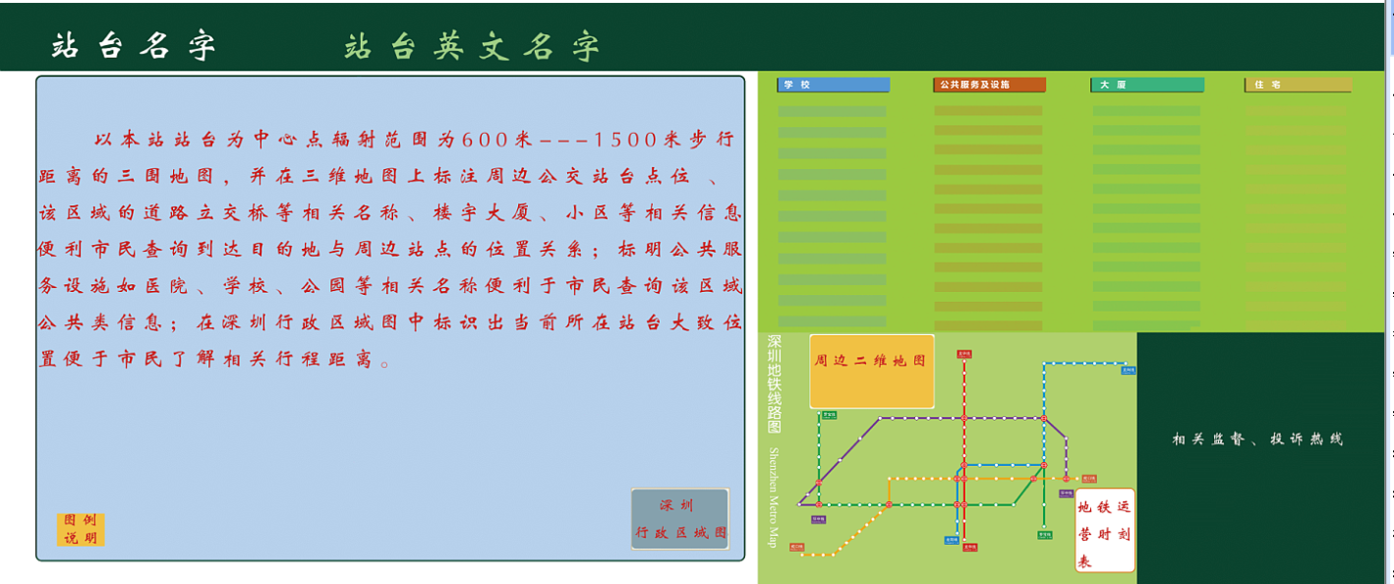  ②、站点线路停靠指引图设计稿  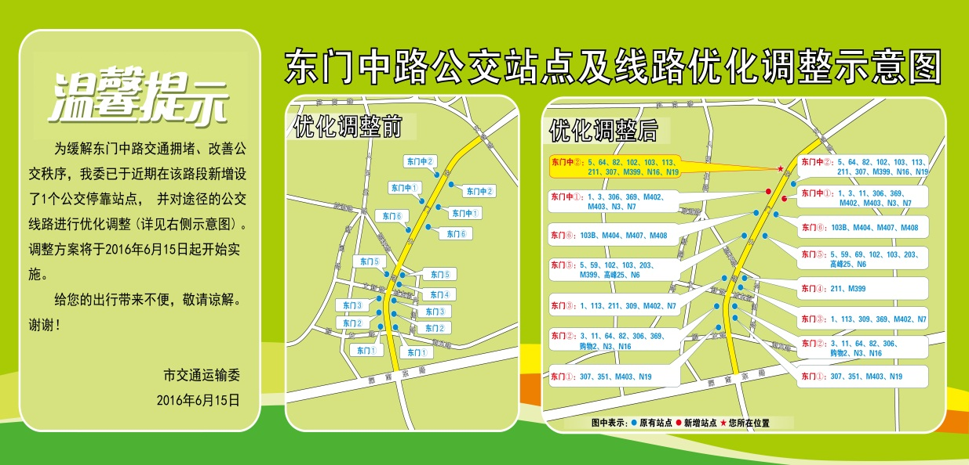  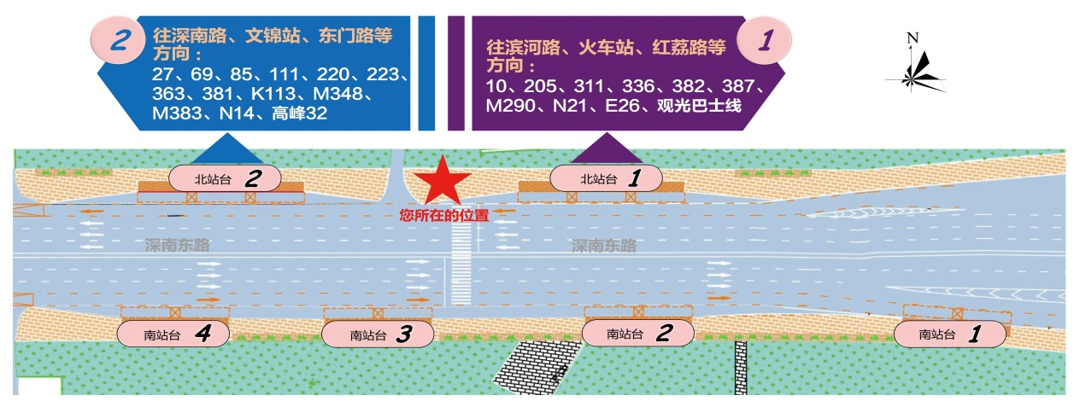  四、项目服务要求  确保辖区内公交候车亭公交导乘信息图整洁、完整，信息可靠、有效。
  1 | 步行范围测量设计 | 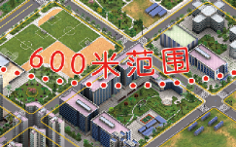 | 600米步行范围
  2 | 周边公交站台定点标注设计 | 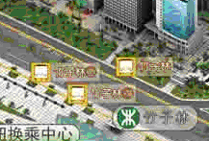 | 定点标注出周边区域
  3的公交站点及名称 | 区域道路标识 | 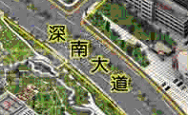 | 标识道路和立交桥等的范围、名称
  4 | 区域楼宇信息设计标识 |  | 定点标注出周边区域内的大厦，小区及名称
  5 | 便民公共信息  设计标识 |  | 定点标注出周边区域内的公共服务设施及名称
  6 | 行政区域图位置标识 | 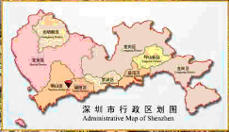 | 在深圳行政区域图中标识出当前所在大致位置
  7 | 附近分类信息设计 | 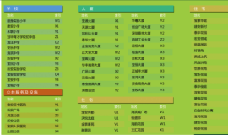 | 文字体现附近公共类别信息
  8 | 站点周边二维平面图指引 | 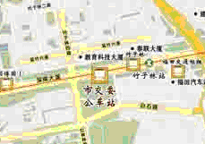 | 以二维平面图的形式表现站点附近的建筑、道路、公交站点、地铁站等指引信息
  9 | 附近地铁站点指引 | 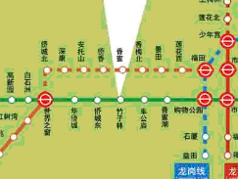 | 将公交站点附近的地铁站点予以标
  10指引 | 公交站线路停靠站点指引(独立粘贴) | 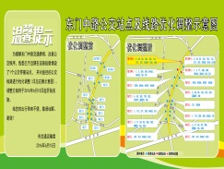 | 对大站、长站、多站等设立线路停靠分类指引图减少乘客出行困扰
  备注说明 | 地图授权 | 对公交站台覆盖范围3平方公里地表、建筑、道路进行信息采集并精细化三维建模，形成三维地图后授权使用
  备注说明 | 设计标注 | 基于三维地图对公交周站点、线路、街道、标志建筑相关信息进行采集、核对，设计，标注
  备注说明 | 地图更新 | 负责后期站点涉及地图上的地表、建筑、道路的更新维护，并应用于三维公交指引牌
商务需求 | 一、项目研究范围及年限  研究范围为南山区范围内。  研究年限为：2017年  二、项目服务要求  （一）售后服务内容  在售后服务期限内提供相关咨询、协调和项目审查等技术支持。  （二）售后服务要求  1.投标人在投标文件中应提供详细的售后服务承诺书；  2.安排专人负责售后技术支持，并提供其联系手机、电话、传真、Email；如人员需要调整应及时通知采购人；  3.按采购人要求完成售后服务。  （三）售后服务期限  本项目最后成果提交采购人后即进入售后服务期，要求由中标单位提供 2 年的技术支持。  三、投标报价要求  1.投标方应提供详细分项报价清单（含报价依据及其详细计算过程等）；投标方报价包括本次研究课题的考察调研费、研究人员费用、成果制作和材料损耗费、专家评审费、差旅费等。  2.本项目预算控制金额为人民币56.25万元，投标报价超过预算限额的按废标处理。  四、项目管理要求  （一）更新工作要求  设计内容更新：对导乘信息图的标注合同范围内相关的公交站台、以当前位置所在中心点的600米、1500米的步行范围、周边公交站台定点标注设计、区域道路标识、区域楼宇信息标识、便民公共信息标识、行政区域图位置标识、附近公交站点信息、站点周边二维平面图指引、附近地铁站点公交线路指引等设计内容进行数据的核对和更新。  （二）项目服务期限要求  本项目合同服务期限为自合同签定之日起12个月。  （三）维护工作要求  根据采购人要求对本合同范围内所有公交停靠站的导乘信息图被盗、缺失、损坏、内容调整等问题，保证在60分钟响应，2个小时到达现场，24小时内解决问题确保其处于有效使用状态。  （四）项目验收要求  研究成果应获得甲方组织的专家评审会评审通过。  （五）项目付款要求  1.计量：项目按合同相关规定进行分期付款；  2.支付：合同生效后20个工作日内向中标方支付合同总费用的40%；在中标方提交通过审查的最终数量成果后，向中标方支付至合同总费用的100%.  （六）项目其他要求  1.投标方应确保投标文件中的人员信息真实、有效。  2.本次研究所需的一切相关资料及评价标准等均需由投标人自行收集，投标人使用的标准必须是国际公认或国家、地方政府颁布的同等或更高的标准。  3.本次研究提交的成果应在方案图纸和文本上标注承接单位名称、研究人员名单。成果文件须不迟于采购单位指定的成果文件提交时间。  4.采购单位有权在审批后公开展示本次研究成果，并通过传播媒介、专业杂志、书刊或其它形式介绍、展示及评价其成果。  5.采购单位有权根据实际需要对评价成果进行综合优化、调整和修改。  6.中标方不得以任何名义分包本项目工作中的主体工作内容。  7.研究成果有下列情况之一者无效：提交的成果不符合招标文件规定的成果内容和格式；未经采购单位同意而逾期送达；有关经济技术指标严重不实；图纸和文字辨认不清、内容不全、粗制滥造；未盖有中标单位公章。
评标信息
  序号 | 评分项 |  |  |  | 权重
  1 | 价格 |  |  |  | 20
  2 | 技术部分 |  |  |  | 41
   | 序号 | 评分因素 |  | 权重 | 评分方式 | 评分准则
   | 1 | 实施方案（工作措施、工作方法、工作手段、工作流程） |  | 10 | 专家打分 | (1）掌握现状进行调查；  （2）分析现状及趋势；  （3）结合实际情况，给出项目开展的原则方法；  （4）详细阐述投标方在项目开展过程中所采用的工作流程、工作方法与手段。  根据招标文件的需求和投标文件响应情况，按照内容完整和合理性进行横向比较，并分档评分：涵盖以上4项为优，3项为良，2项为中，其他为差。其中：  评价为优得80%-100%分数；  评价为良得60%-80%分数；  评价为中得30%-60%分数；  评价为差不得分。  评价为“中”或“差”的，专家需说明情况。
   | 2 | 项目重点难点分析、应对措施及相关的合理化建议 |  | 10 | 专家打分 | 考察内容：  （1）详细阐述本项目存在的重难点问题；  （2）根据项目重难点，详细阐述对应的应对措施；  （3）提出初步的思路及解决方案；  （4）向招标方提出项目实施及与其他建设项目协调的具体建议；  根据招标文件的需求和投标文件响应情况，按照内容完整和合理性进行横向比较，并分档评分：涵盖以上4项为优，3项为良，2项为中，其他为差。其中：  评价为优得80%-100%分数；  评价为良得60%-80%分数；  评价为中得30%-60%分数；  评价为差不得分。  评价为“中”或“差”的，专家需说明情况。
   | 3 | 质量（完成时间、安全、环保）保障措施及方案 |  | 10 | 专家打分 | 考察内容：  （1）给出分阶段项目时间安排、工作进度与阶段性成果；  （2）详细阐述项目时间管理制度与措施；  （3）详细阐述项目质量管理制度与措施；  （4）详细阐述项目资料、成果安全性保障制度与措施。  根据招标文件的需求和投标文件响应情况，按照内容完整和合理性进行横向比较，并分档评分：涵盖以上4项为优，3项为良，2项为中，其他为差。其中：  评价为优得80%-100%分数；  评价为良得60%-80%分数；  评价为中得30%-60%分数；  评价为差不得分。  评价为“中”或“差”的，专家需说明情况。
   | 4 | 项目完成（服务期满）后的服务承诺 |  | 5 | 专家打分 | 考察内容：  （1）提供项目完成后服务负责人信息与联系方式；  （2）给出明确的服务年限；  （3）详细阐述服务制度与响应时间；  （4）详细阐述项目完成后服务内容。  根据招标文件的需求和投标文件响应情况，按照内容完整和合理性进行横向比较，并分档评分：涵盖以上4项为优，3项为良，2项为中，其他为差。其中：  评价为优得80%-100%分数；  评价为良得60%-80%分数；  评价为中得30%-60%分数；  评价为差不得分。  评价为“中”或“差”的，专家需说明情况。
   | 5 | 违约承诺 |  | 6 | 专家打分 | 考察内容：  承诺满足招标文件要求，保证措施合理且有针对性，有具体的违约责任承诺的为优；承诺满足招标文件要求，保证措施合理但针对性一般，有具体的违约责任承诺的为良；承诺满足招标文件要求，保证措施基本合理，有具体的违约责任承诺的为中。  根据招标文件的需求和投标文件响应情况进行横向比较，分档评分：  评价为优得80%-100%分数；  评价为良得60%-80%分数；  评价为中得30%-60%分数；  评价为差不得分。  评价为“中”或“差”的，专家需说明情况。
  3 | 综合实力部分 |  |  |  | 27
   | 序号 | 评分因素 |  | 权重 | 评分方式 | 评分准则
   | 1 | 拟安排的项目  负责人情况 |  | 5 | 专家打分 | （1）近三年（2014年1月1日至本项目开标之日，以合同签订日期为准），项目负责人承担过副省级（或以上）行政区域导乘信息图项目的，每项得20%分数，最多不超过60%分数。  （2）近三年（2014年1月1日至本项目开标之日，以合同签订日期为准），项目负责人承担过副省级以下行政区域的导乘信息图项目的，每项得10%分数，最多不超过40%分数。  注：以上2项累计计分，要求提供近3个月的社保资料、合同扫描件作为得分依据。
   | 2 | 拟安排的项目团队成员（项目负责人除外）情况 |  | 10 | 专家打分 | 项目技术团队成员需10人以上，否则此项不得分。项目团队成员（项目负责人除外）中：  （1）具有测绘高级工程师或计算机高级工程师，每名得20%分数，最高得40%分数。  （2）具有测绘工程师或计算机工程师，每名得10%分数，最高得60%分数。  注：以上2项累计计分，同一人员不重复计算得分，要求提供近3个月的社保资料、职称证书、资格证书及其它证明资料（均为扫描件，原件备查）作为得分依据。
   | 3 | 项目拟选用产品的成熟度及可靠性 |  | 4 | 专家打分 | （1）投标人拥有三维地图数字仿真系统的计算机软件著作权登记证，得50%分数；  （2）投标人拥有公交站台三维导向示意图板式设计作品著作登记证，得50%分数。  注：要求提供证书扫描件作为得分依据。
   | 4 | 环保执行情况 |  | 3 | 专家打分 | 要求投标人就是否受过环保主管部门行政处罚作为得分依据；以投标人在投标文件中提供的承诺作为依据；若隐瞒情况虚假应标将被废标并报主管部门处理。采取客观化评分；受过行政处罚不得分。
   | 5 | 服务网点 |  | 5 | 专家打分 | 深圳企业或非深圳企业，但在深圳市有合法注册的分公司或办事处等机构的，得满分（须在投标文件中就设立的机构类型进行说明，并提供机构营业执照扫描件，原件备查）；否则不得分。
  4 | 报价合理性部分 |  |  |  | 5
   | 序号 | 评分因素 |  | 权重 | 评分方式 | 评分准则
   | 1 | 报价合理性 |  | 5 | 专家打分 | 考察内容：对照招标文件关于详细分项报价的要求，结合本项目完成（服务）期限要求和人员要求，考察投标人"详细分项报价"的科学性及合理性。横向比较，分档评分：评价为优得80%-100%分数；评价为良得60%-80%分数；评价为中得30%-60%分数；评价为差不得分。评价为差不得分。评价为“中”或“差”的，专家需说明情况。
  5 | 诚信情况 |  |  |  | 7
   | 序号 |  | 评分因素 | 权重 | 评分方式 | 评分准则
   | 1 |  | 诚信评价 | 5 | 专家打分 | 根据《深圳市财政委员会关于加强招投标评审环节诚信管理的通知》（深财购[2013]27号）的要求，投标人在参与政府采购活动中存在诚信相关问题的，本项不得分，未出现相关诚信问题的得满分。以深圳市政府采购中心供应商库中的处罚记录为准。投标人无需提供任何证明材料，由采购中心工作人员向评委会提供相关信息。
   | 2 |  | 履约评价情况 | 2 | 专家打分 | 根据深圳市政府采购中心项目履约情况现场抽检结果，投标截止日前一年内（以深圳市政府采购中心网站《关于给予供应商履约评价差的函》的落款日期为准），供应商履约评价出现评价为“差”的，本项不得分。未评价为“差”的，得满分。投标人无需提供任何证明材料，由采购中心工作人员向评委会提供相关信息。

